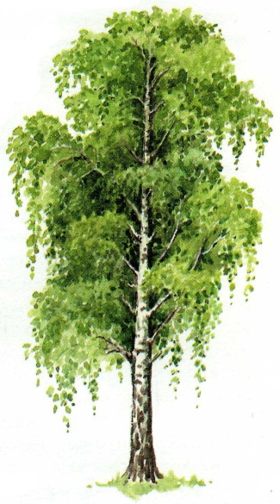
Березка и ее друзья

Экологический музыкально – игровой досуг
с элементами театрализации для воспитанников средней группы

Автор сценария и стихов Марина Петровна Ткаченко
музыкальный руководитель МАДОУ «Детский сад № 33»
Энгельсского муниципального района Саратовской области

Действующие лица:
Взрослые: Ведущий, Березка
Дети старшего возраста или куклы на ширме: Цветы, Бабочки, Пчелка, Кузнечик, Воробей
Ход мероприятия.
На экране показан слайд с изображением березки.
Ведущий читает стихотворение:
В детсаду растет березка –
Вот она какая!
Белый ствол березку
Нашу украшает,
Нежные листочки
Тихо шелестят,
Ты расти, березка,
Радуй всех ребят!

Во время чтения стихотворения звучит тихо музыка «Ах ты, береза», или «Во поле береза стояла», русская народная мелодия.

Ведущий: Березку сегодня мы в гости зовем,
С ней поиграем, станцуем, споем.

Слышите, березки музыка звучит,
К нам она торопится,
К нам она спешит.

Музыка звучит громче, заходит Березка, танцует.

Березка: Здравствуйте, ребята,
Вас я видеть очень рада!
Вам спасибо говорю
И от души благодарю
За то, что поливаете,
Ветки не ломаете,
Меня вы бережете,
В обиду не даете.
Ведущий: Березка, как мы рады,
Что ты пришла к ребятам!
Тебя мы привечаем
И песню запеваем.
В хоровод с нами вставай,
Пой с ребятами, играй.

Дети водят с Березкой хоровод «У березки», слова и музыка С. Насауленко (или под другое произведение по выбору педагога). Хоровод исполняется с цветными платочками.

Ведущий: А теперь с платочками мы вместе поиграем.
Находить по цвету платочки начинаем!

Дети играют с Березкой в игру «Разноцветные платочки»

Березка: Спасибо за песню, игру, хоровод,
Вижу, вы славный и дружный народ.
Но не одна пришла к вам я,
Со мной пришли мои друзья.
Кто? Сейчас узнаете,
Но сначала вы мои
Загадки отгадаете.

Загадывает загадки:

Появился стебелек,
А на нем бутончик
Раскрывать стал лепестки
И расцвел… (цветочек)

Они летают и порхают
Над полями и лугами.
Они тонки, нежны, легки,
Есть усики и хоботки,
У них крылья расписные.
Кто они такие? (бабочки)

Кто по цветам летает,
Нектар собирает,
В сотах медом угощает? (пчела)

Он прыгает и скачет
Как веселый мячик,
Зеленый он, как огуречик.
Кто это? (кузнечик)

Березка загадывает загадки о цветах, бабочках, пчелках, кузнечиках. (Отгадки к загадкам появляются слайдами на экране). Затем Березка исполняет песню «Как прекрасен мир», слова и музыка И.Г. Кушниковой. (Песня инсценируется детьми старшего возраста или показывается театрализованной постановкой на ширме).
Можно показать другую постановку по выбору педагога, подобрав загадки под соответствующее представление.
Березка: Есть у меня еще цветы
Небывалой красоты. (Показывает лепестки цветов)
А чтобы они могли появиться
Немного надо потрудиться.
Помогите, ребята, цветам распуститься.

Игра « Распускается цветок». Дети из лепестков «распускают» разные цветы.

Березка: Какая цветочная поляна появилась у нас,
Благодарю всех вас!

Отгадайте, ребятки, еще одну загадку:

Его все в округе знают,
Он чирикает, летает.
Мне ответьте поскорей,
Кто же это? (воробей)

Появляется Воробей. Инсценируется песня Т.Морозовой «Воробышек». Ребенок старшего возраста играет роль воробья. Можно образ воробья показать кукольным персонажем на ширме.

Ведущий: Мы воробышка сейчас
Будем угощать.
Зернышек ему дадим,
Чтоб смог он поклевать.

(дети угощают воробышка)

Березка: А теперь, воробышек, к ребятам подлетай.
И как с птичками играешь,
С ними тоже поиграй.

Вылетает воробей (ребенок), проводится игра «Погладь птичку».

Воробей улетает.

Березка: Улетел воробышек
И мне пора прощаться,
Вас я на прогулке
Буду дожидаться.
Покажу еще друзей,
Гулять бегите поскорей!

Ведущий: Пойдем, ребята, собираться
На прогулку отправляться.
Очень хочется скорей
Березки увидать друзей.

Дети выходят на прогулку. Березка их встречает и проводит вместе с воспитателем экскурсию по территории детского сада с целью наблюдения и краткой информацией о растениях, животных, насекомых.

